Межрегиональная Летняя Творческая Школа для детей и молодёжи «Страна детства» 24-29 июня 2016 года
В июне 2016 года была впервые в Саранском музыкальном училище была организована и проведена межрегиональная Летняя Творческая Школа для детей и молодёжи «Страна детства». В работе школы приняли участие пианист, профессор Московской государственной консерватории и ЦМШ при консерватории, заслуженный артист России Александр Ашотович Мндоянц, гитарист, профессор РАМ им. Гнесиных, заслуженный артист Российской Федерации Николай Андреевич Комолятов, домристка, профессор Казанской государственной консерватории, заслуженная артистка Республики Татарстан Гузель Фаильевна Мухаметдинова, концертмейстер, профессор Казанской государственной консерватории, народная артистка Республики Татарстан Юзефина Юзефовна Сокольская, пианистка, преподаватель специального фортепиано в ЦМШ при Московской консерватории Дарья Анатольевна Рябова, балалаечник, кандидат искусствоведения, доцент Казанской государственной консерватории Артём Александрович Усов, домристка, кандидат искусствоведения, преподаватель Казанской государственной консерватории Анастасия Юрьевна Кильдюшкина, аккордеонист, арт-директор Международного Фестиваля «Аккордеон Плюс» в г. Ростове-на-Дону Александр Викторович Поелуев.
В мастер-классах, открытых уроках, круглых столах, конференциях, семинарах, творческих встречах и концертах приняли участие около 70 молодых исполнителей и полторы сотни преподавателей - слушателей из Ижевска, Йошкар-Олы, Казани, Саратова, Ульяновска, из небольших городов и сёл Нижегородской, Ульяновской, Рязанской, Саратовской областей. Участников из Мордовии представили студенты музыкального училища и музыкальных школ Саранска, Рузаевки, посёлков Комсомольский, Большая Елховка, Зубова Поляна. Лучшим учащимся была предоставлена возможность выступить в заключительном концерте.
Н.А. Комолятов: «Летняя творческая школа в Саранске – явление уникальное. Наряду с подобными школами В. Спивакова и Д. Мацуева она даёт возможность молодым музыкантам и их педагогам познакомиться с педагогическими наработками известных российских музыкантов. Саранское музыкальное училище, центр музыкального образования Мордовии, постоянно доказывает свою огромную состоятельность в деле музыкального воспитания молодёжи, в чём я неоднократно убеждался. Спасибо всему коллективу училища за беззаветное служение Музыке».
Участники Летней Творческой Школы познакомились с культурой Республики Мордовия: они посетили Мордовский Республиканский музей изобразительных искусств имени С.Д. Эрьзи, где осмотрели экспонаты этнографического зала, живопись мордовских художников и коллекцию скульптур Степана Эрьзи. В малом зале училища состоялся концерт фортепианной музыки мордовских композиторов. Вечерами, в редкие минуты отдыха,юные участники принимали участие в играх и развлечениях на свежем воздухе, организованных волонтёрами.
Д.А. Рябова: «Страна детства» в Саранске запомнится всем участникам не только систематическими регулярными занятиями с приглашёнными педагогами, но и настоящей творческой атмосферой, тёплым отношением со стороны организаторов, чёткостью расписания, экскурсиями, дружбой, хорошей погодой, счастьем!!! Благодарю за творческое горение и служение тому святому, что у нас есть – Музыке и Детям!»
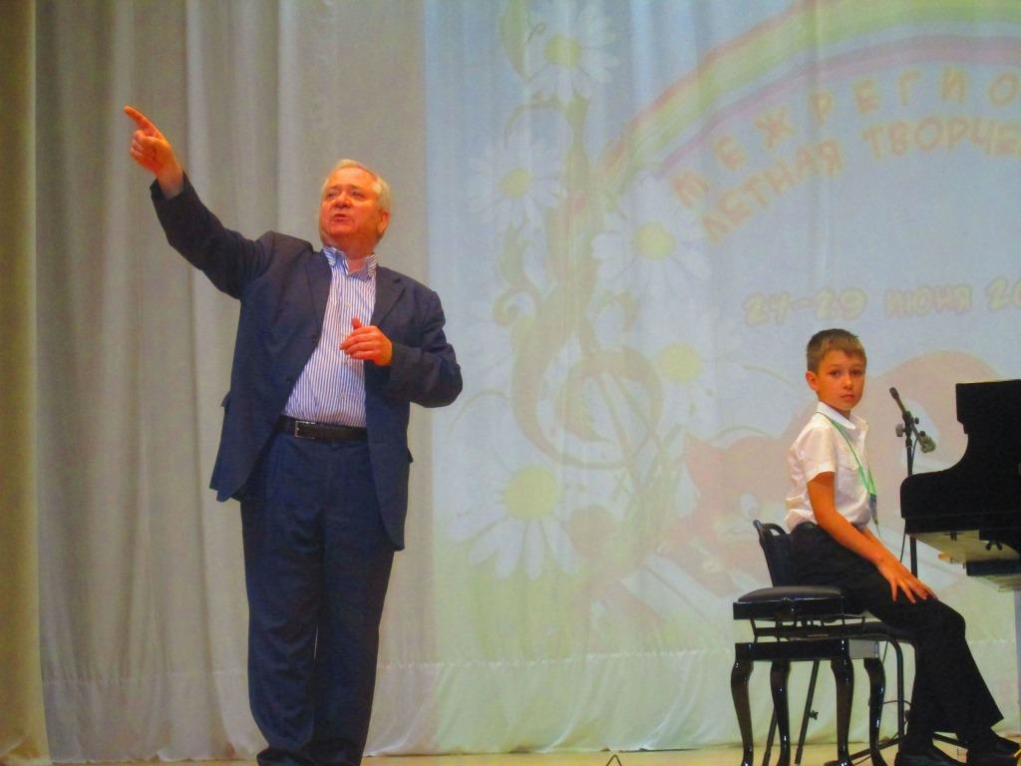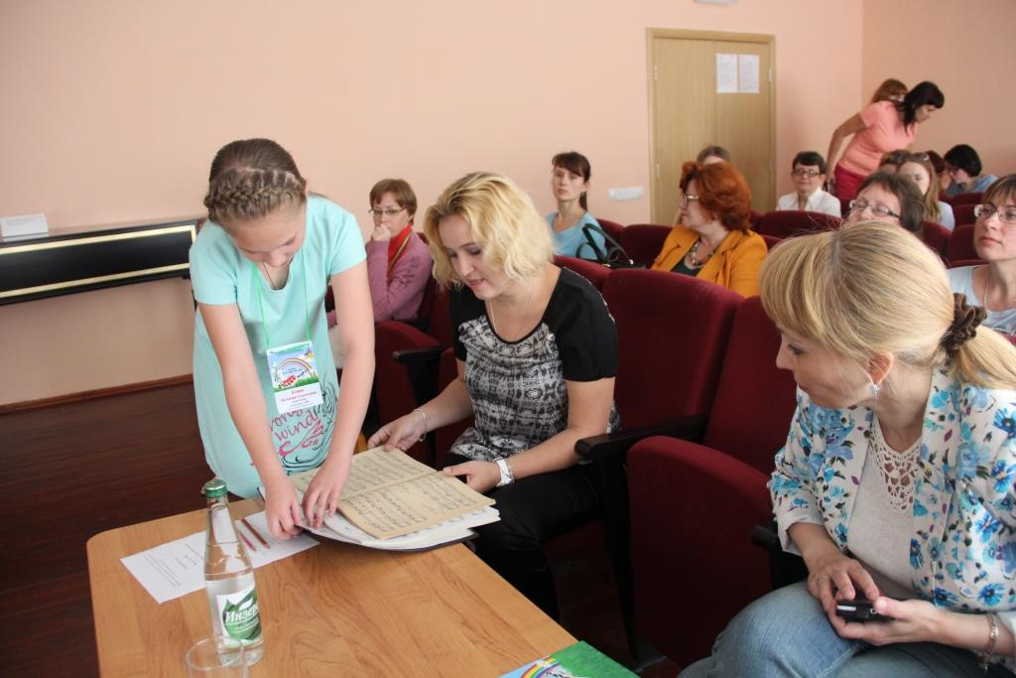
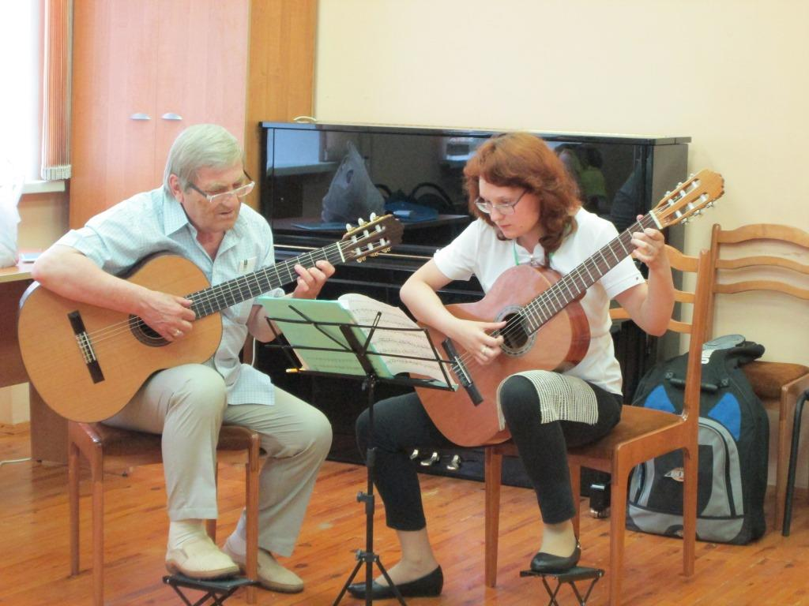
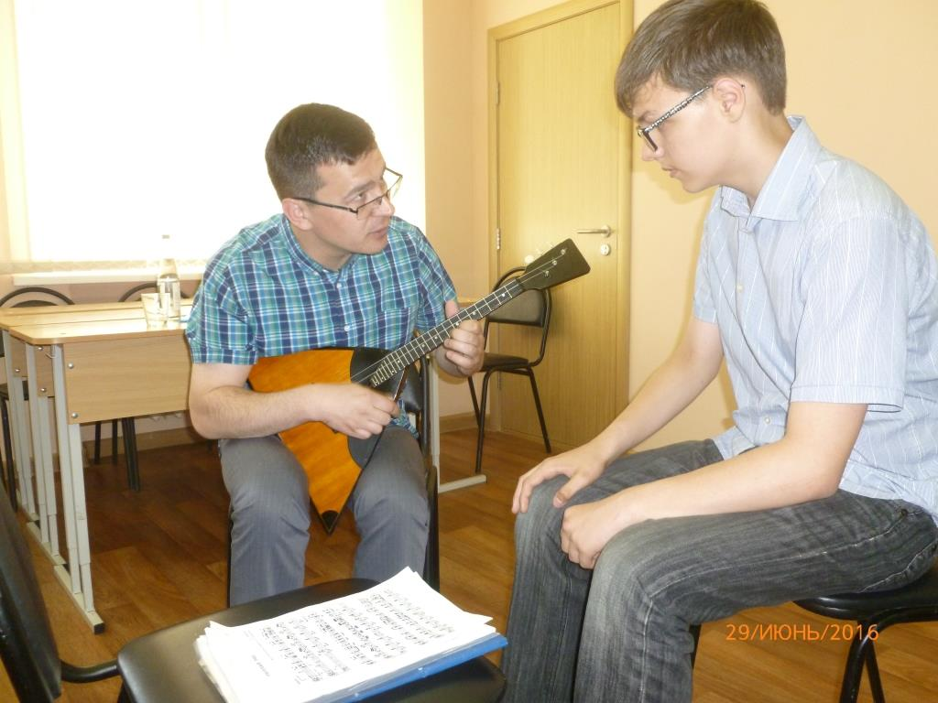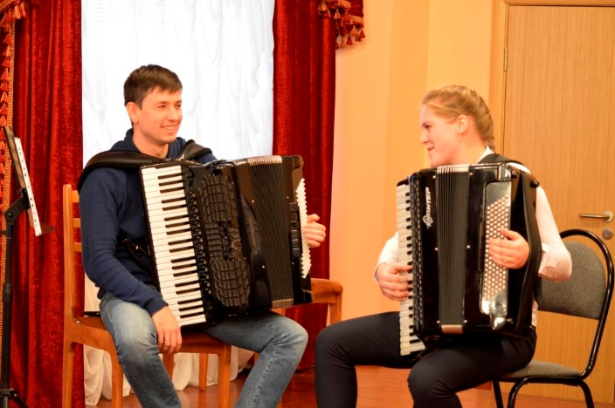
Дневник работы Школы: день первый
24 июня в Саранском музыкальном училище имени Л.П. Кирюкова начала свою работу Межрегиональная Летняя Творческая Школа для детей и молодёжи «Страна детства». Событие, объединившее профессоров и преподавателей ведущих музыкальных учебных заведений страны с юными музыкантами и их наставниками, проходит в Мордовии впервые. В Саранск приехали около 70 жаждущих знаний исполнителей и полторы сотни слушателей из Ижевска, Йошкар-Олы, Казани, Саратова, Ульяновска, из небольших городов и сёл Нижегородской, Ульяновской, Рязанской, Саратовской областей. Местных участников представляют студенты музыкального училища и музыкальных школ Саранска, Рузаевки, посёлков Комсомольский, Большая Елховка, Зубова Поляна.
Первый день работы начался с мастер-классов и открытых уроков профессоров А.А. Мндоянца, Н.А. Комолятова (Москва), Г.Ф. Мухаметдиновой, доцента А.А. Усова (Казань), преподавателя Д.А. Рябовой (Москва), концертного исполнителя А.В. Поелуева (Ростов-на-Дону).
Работа над качеством звука, над формой фразы, над штрихами и другими очень важными исполнительскими деталями всегда превращается в диалог с учеником и со слушателями. Ученики играют пьесы наизусть, их программа уже выучена, но как много ещё можно сделать!
Точные образные замечания профессора А.А. Мндоянца (фортепиано) преображают молодых музыкантов. Он советует взять дыхание перед началом игры и поясняет, что оно берётся рукой, она для пианиста, как лёгкие для вокалиста. Располагаясь за соседним роялем, Александр Ашотович много показывает, демонстрирует необходимое звучание. Он советует учить пьесу в медленном темпе, чтобы выслушать каждую интонацию, сравнивает искусство пианистов с актёрским мастерством. В классе профессора Г.Ф. Мухаметдиновой (домра) та же скрупулёзная работа над ровным звуковедением, над формой. Временами она просит ученицу сыграть гамму и отрабатывает уверенный обратный удар, добиваясь мягкого погружения медиатора, работает над тремоло без призвуков. В процессе работы появляются афористические замечания – например, о том, что длинные ноты в кантиленных пьесах, исполненные ровным тремоло, дают ощущение бесконечности. Каждая ученица к следующей встрече получает конкретное задание.
Николай Андреевич Комолятов (Гитара) делает точные замечания в работе над фактурой, добивается выделения главного голоса, работает над ритмом фразы.
В классе Артёма Александровича Усова (балалайка) много юмора, он разговаривает с юными музыкантами на их языке, делает остроумные замечания и использует парадоксальные сравнения, ведь порой ученики мало внимания уделяют ремаркам в нотном тексте и плохо себе представляют образный замысел. Александр Викторович Поелуев (аккордеон) много играет сам, показывая примеры ученикам. В центре его внимания – работа над фразой, регистровкой, артикуляцией. Дарья Анатольевна Рябова (фортепиано), воспитавшая немало лауреатов международных и всероссийских конкурсов, тактично поддерживает учеников, которые смущаются в присутствии большого количества слушателей, её работа также нацелена на достижение качества звука.
Так, шаг за шагом, наблюдая за работой мастеров, присутствующие в классах и в зале музыкальные педагоги, среди которых – преподаватели училища и музыкальных школ, приобщаются к мастерству русской исполнительской школы.
Вечером первого дня работы Межрегиональной Летней Творческой Школы прошёл концерт – открытие. Гости нашей республики посмотрели небольшой фильм о Саранске и о Саранском музыкальном училище, познакомились с преподавателями Школы. В приветственном слове директора Саранского музыкального училища О.Е. Симкиной была подчёркнута значимость этого культурного события, которое позволит ведущим преподавателям музыкальных учебных заведений России показать своё профессиональное мастерство и поделиться им со всеми желающими.
В концерте играли преподаватели Летней Творческой Школы А.Кильдюшкина, А. Усов, А. Поелуев, Г. Мухаметдинова, которые задали высокую исполнительскую планку. Их выступления позволили создать особую атмосферу партнёрства между участниками. На открытых уроках играют ученики, в концерте – их уважаемые преподаватели, а все вместе преданы одному большому делу, одной МУЗЫКЕ, всех объединившей – и маленьких, и больших.
Кто говорит, что летом нужно только отдыхать – не верьте им! Вдохновляющие встречи с мастерами своего дела, концерты, обмен мнениями, да и просто общение с интересными людьми – если лето начинается с этого, то оно запомнится надолго!
А.Н. Рязанова
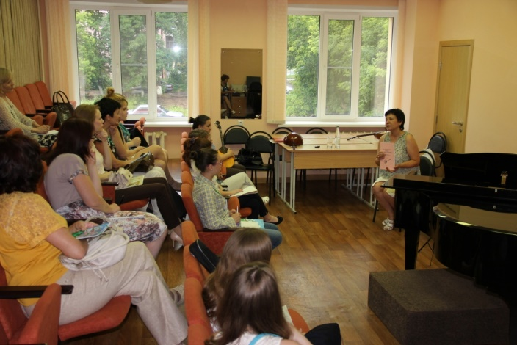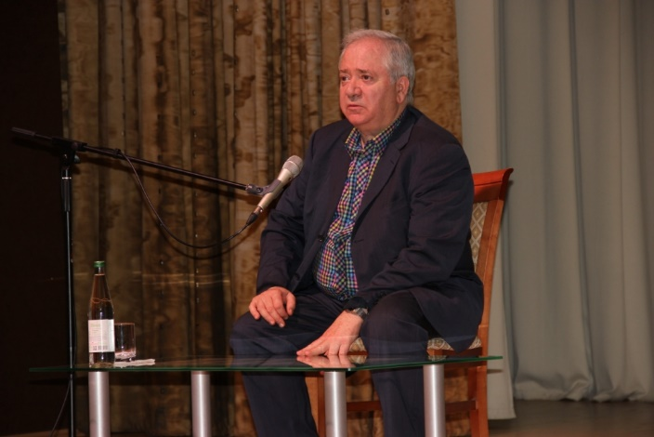
Дневник работы Школы: день второй
Второй день работы Межрегиональной Летней Творческой Школы для детей и молодёжи «Страна детства» начался, как и первый день, с мастер-классов. Некоторые ребята встречались с преподавателями школы уже второй раз, и творческое взаимодействие было весьма плодотворным.
Центром внимания дня стали встречи с профессорами творческих ВУЗов, принимающих участие в работе школы: творческая встреча с А.А.Мндоянцем и круглый стол с Г.Ф. Мухаметдиновой.
Александр Ашотович Мндоянц – профессор Московской государственной консерватории им. П.И. Чайковского и ЦМШ при Московской консерватории, Приглашённый профессор Сицилийской Фортепианной академии, отвечая на вопросы аудитории, рассказал о своём творческом пути, соединив события жизни с различными аспектами культурной жизни в СССР и России.
Детство, проведённое в Ереване у бабушки, стало началом знакомства с музыкой. Уже в 5 лет Александр подбирал на рояле мелодии, и через год его отвели в консерваторию, проверили музыкальные данные и определили для занятий к студентке старшего курса Аиде Сергеевне Аветисовой. Продвижение по специальности шло очень быстро, и на зачёты с участием маленького мальчика приходили все, кто мог – и студенты, и преподаватели консерватории. Армянский мир оказался тесен: эта первая учительница, студентка, которую Александр Ашотович помнит по имени-отчеству, оказалась мамой известной актрисы и телеведущей Сати Спиваковой, контакты с ней продолжаются до сих пор – и во время её приездов в Москву, и в Париже, где она живёт постоянно.
Поступление в музыкальную школу было неизбежным, однако один из друзей-мальчишек отговаривал от этого шага и советовал: на экзаменах сделай вид, что ничего не знаешь. Этот совет был воплощён в жизнь, и преподаватели музыкальной школы рассказывали бабушке, что внук-то «хулиганил» во время прослушивания, если бы о нём ничего не знали, и не приняли бы. После непродолжительных занятий в Средней специальной музыкальной школе им. П.И. Чайковского при Ереванской консерватории была ЦМШ при Московской консерватории, а затем и Московская консерватория. Своим музыкальным «дедушкой» Александр Ашотович называет пианиста Константина Игумнова, поскольку его учителя – пианистка Е.П. Ховен (выпускница А. Гольденвейзера) в ЦМШ, Б.М. Давидович в консерватории, А.Л. Йохелес в аспирантуре ГМПИ им. Гнесиных - продолжали его музыкальные традиции.
Очень подробным был рассказ об участии в V Международном конкурсе пианистов им. Вана Клиберна в 1977 году, поскольку победа в этом очень сложном марафоне открыла А.А. Мндоянцу дорогу к началу широкой гастрольной деятельности, продолжавшейся до распада СССР. Отдельные маленькие детали рассказывают о реалиях советской жизни той поры: так, во время приезда в СССР семьи из Америки, в которой Александр Ашотович жил во время конкурса им. Клиберна, нужно было спросить разрешения у Министерства культуры для приглашения этих иностранцев к себе домой в гости. Разрешение было дано, однако сам пианист стал «невыездным» - контакты с заграницей считались «опасными» для концертантов, ибо могли подтолкнуть к невозвращению в СССР.
Александр Ашотович называет имена известнейших музыкантов, с которыми ему приходилось общаться, а слушатели благоговейно трепещат от фамилий К Кондрашина, Б. Хайкина, Ю Ситковецкого, А. Хачатуряна, А. Винницкого. Называются и любимые композиторы – в последнее время это П. Хиндемит, наполняющий душу благостным ощущением и гармонией, а на всю жизнь – М.П. Мусоргский. По просьбе публики пианист подходит к роялю и исполняет «Старый замок» из «Картинок с выставки».
На вопрос о поступлении в Московскую консерваторию А.А. Мндоянц отвечает, что ежегодно свыше 100 пианистов сдают вступительные экзамены, принимают на бюджетное обучение 40, в нынешнем году – 30 человек. Если абитуриент не набирает определённого количества баллов, его не берут и на платное обучение. В свой класс он принимает преимущественно своих выпускников из ЦМШ. Класс А.А. Мндоянца в ЦМШ состоит из 8 учеников, с совсем маленькими А.А. Мндоянц не занимается, берёт 6 - 7-классников; в консерватории у него учатся сразу 14 – 15 студентов.
Встреча с Александром Ашотовичем Мндоянцем позволила не только лучше узнать этого интеллигентного человека, но и вспомнить фамилии известных музыкантов, задуматься о роли счастливого или несчастливого случая в судьбе, о тесной связи судьбы человека с местом, в котором он живёт и о преданности музыке, во имя которой и стоит работать.
Круглый стол с профессором Казанской консерватории им. Н.Г. Жиганова Гузелью Фаильевной Мухаметдиновой собрал участников Летней Школы по специальности «домра». Студенты, учащиеся и преподаватели узнали о редакторской деятельности профессора, об изданных ею нескольких сборниках пьес для домры, о её редакции (в соавторстве с Ю.Ю. Сокольской) цикла пьес для малой, альтовой и басовой домры Софии Губайдулиной. Гузель Фаильевна отметила, что Губайдулина стала первым композитором, создавшим сольные пьесы для альтовой и басовой домры, что эта музыка вызывает космические ассоциации, она – выражение чувств и настроений.
Много полезных рекомендаций Г.Ф. Мухаметдинова дала ученикам и студентам. Ежедневно, как зарядку, нужно играть гаммы, в том числе хроматические, отрабатывая ровность звучания - без этого левая рука будет постоянно тормозить. При игре полезно делать диктофонные записи, слушать себя. Не стоит забывать и игру в одну струну, особенно тем, кто затрудняется при смене позиций. Техника левой руки отрабатывается только ежедневными упражнениями. Как спортсмены готовят на тренировках мышцы, так музыканты должны укреплять руки. Очень полезны этюды Шрадика, играть их нужно целыми разделами, не жалея себя. Если исполнитель не занимается ежедневно, это сразу слышно. Ещё Гузель Фаильевна рекомендовала учиться у разных педагогов, в том числе у скрипачей, поскольку домристы играют много скрипичной музыки.
Подробно Г.Ф. Мухаметдинова остановилась на приёмах техники правой руки, сопроводив рассказы показом исполнения. Обсуждались также вопросы инструментария – как выбрать домру, каковы критерии хорошего инструмента, как часто нужно менять струны, в чём различие медиаторов. Профессор призывала студентов заботиться о расширении кругозора, о занятиях спортом, плаванием, танцами.
Завершился второй день работы экскурсией по городу Саранску.
А.Н. Рязанова
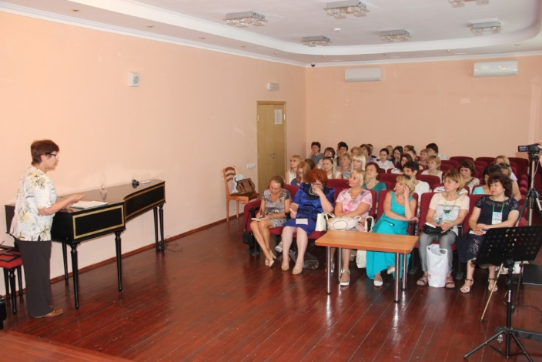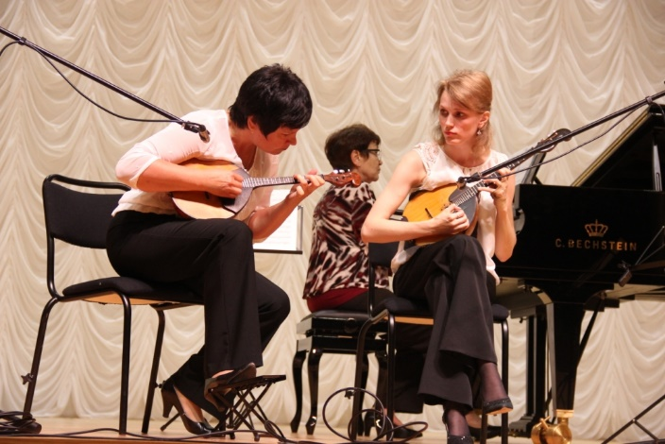
Дневник работы Школы: день третий
Как в любой школе, день начался с занятий. Каждый из учеников получил очередные уроки – кто-то во второй, кто-то в третий раз. 26 июня наиболее насыщенной была работа пианистов – занятия шли до и после обеда. Это и понятно – количество учеников данной специальности в Летней творческой школе самое большое.
Профессор Московской консерватории Александр Ашотович Мндоянц в этот день завершал свою работу в Летней творческой школе, поэтому постарался максимально продуктивно использовать оставшееся время для занятий с ребятами. Пианистам наша школа дала редкую возможность получить профессиональные замечания и рекомендации сразу двух московских преподавателей - А.А. Мндоянца и преподавателя ЦМШ при Московской консерватории Д.А. Рябовой, которая продолжит работу в течение оставшихся дней.
Для всех остальных участников творческой школы занятия проводились только с утра. После обеда для гостей Саранска было организованно посещение Мордовского республиканского музея изобразительных искусств имени С.Д. Эрьзи. Под руководством экскурсоводов дети и VIP-гости познакомились с экспонатами этнографического зала, живописью мордовских художников и коллекцией скульптур Степана Эрьзи.
Своеобразие третьего дня определили два мероприятия, связанных с приездом на Летнюю Творческую Школу Юзефины Юзефовны Сокольской - Народной артистки Республики Татарстан, пианистки, профессора Казанской государственной консерватории им. Н.Г. Жиганова, заведующей кафедрой концертмейстерства.
Первое из них – семинар по проблемам концертмейстерства. Опыт концертирующего концертмейстера с огромным стажем, дипломанта Всесоюзного, Международных и Всероссийских конкурсов, работавшего с исполнителями разных специальностей, оказался интересен не только пианистам.
Часовая встреча пролетела незаметно, так была наполнена ценной, часто новой информацией, почерпнутой Ю.Ю. Сокольской из собственного опыта и из современных публикаций по этой проблеме.
Диапазон затронутых вопросов был чрезвычайно широк – от различий традиций и систем подготовки концертмейстеров в Европе и России до специфики исполнения аккомпанемента в сочинениях конкретных эпох, стран, жанров.
Слушатели узнали о разделении функций концертмейстера-исполнителя и концертмейстера–«коуча» за границей. Была отмечена востребованность за рубежом русских «коучей» по русскому романсу. Прозвучала мысль о необходимости специальной системы подготовки именно концертмейстеров, начиная с музыкальной школы и постепенно увеличивая объём знаний по этому вопросу на новых ступенях образования.
Ю.Ю. Сокольская подчеркнула, что не бывает просто концертмейстеров, так как каждая специальность требует специфических умений: в дирижёрском классе – умение складывать 8-миголосные партитуры в аккорды, в вокальном классе – умение играть по цифрованному басу, импровизировать, концертмейстер хореографического класса должен разбираться в тонкостях движений и уметь подбирать к ним музыку.
Современный концертмейстер должен быть разносторонне образованным человеком, чтобы быть конкурентоспособным.
Вот лишь некоторые требования, которым сегодня должен соответствовать концертмейстер:
- профессиональная исполнительская состоятельность («1-я задача – качественно, художественно убедительно исполнить свою партию»);
- умение работать с партнёром («2-я - найти консенсус»);
- умение проконтролировать правильность исполнения авторского текста вокалистом («при ошибке вокалиста все претензии дирижёра будут адресованы концертмейстеру»);
- знание национальных (русских, итальянских, немецких и др.) и исторических традиций, связанных с орфоэпией (произношением слов), в том числе современных норм;
- знание иностранных языков, чтобы помогать исполнителю в работе над произведением на языке оригинала;
- умение сымпровизировать вариацию на тему («если в арии эпохи барокко в репризе нет вариационности – не только у вокалиста, но и у концертмейстера, то из конкурса ты вылетаешь») и аккомпанемент в речитативах secco на основе цифрованного баса;
- знания об оркестре разных эпох и композиторов, чтобы приблизить исполнение на фортепиано к звучанию оркестра («Когда у Моцарта появились тромбоны? В каком произведении можно передать этот тембр?»);
- иметь желание и умение постоянно развиваться, совершенствоваться, для чего много слушать разной музыки и разных исполнителей, самостоятельно искать приёмы, с помощью которых можно передать различные оркестровые краски;
- уметь подстраивать свой звук (фортепиано) под тембр солирующего инструмента («Сонату Подгайца с флейтой нужно играть одним звуком, а с домрой – другим»);
- знать, что такое «аппождиатура» и т д.
Очень важны в работе концертмейстера этический и психологический аспекты: найти золотую середину между пониманием того, что в классе главный – педагог, в театре - дирижёр, но при этом концертмейстер –равноценный участник творческого процесса.
Завершился семинар интересным замечанием, сделанным Ю.Ю. Сокольской на основе собственных наблюдений: фортепианные партии в романсах С. Рахманинова – по природе пианистичны, а в романсах П. Чайковского – оркестровы.
Второе событие дня – великолепный концерт с участием двух домристок и концертмейстера Ю.Ю. Сокольской. Для профессора Казанской консерватории Г.Ф. Мухаметдиновой концерт стал заключительной точкой в её работе в Летней творческой школе, а для А. Ю. Кильдюшкиной – в недавнем прошлом ученицы Г.Ф. Мухаметдиновой, а теперь её коллеги в консерватории и партнёра на сцене – творческой прелюдией к последующей работе на мастер-классах.
Можно смело сказать, что концерт стал одним из наиболее ярких событий недели. В первую очередь, публика была удивлена разнообразием и неожиданностью имён в программе: Ф. Мендельсон и Н. Римский – Корсаков, Н. Паганини и К. Сен-Санс, С. Барбер, С. Лукин, Е. Цимбалист, П. Сарасате, С. Танеев…Кто бы мог подумать, что музыку этих композиторов можно сыграть на домре? А оказалось, что можно, да ещё как! Музыканты показали, каким широким, практически, безграничным может быть репертуар домры. И вот парадокс: «Русская песня» А. Цыганкова для двух домр с сопровождением фортепиано - из традиционно домрового репертуара - в этом концерте звучала диковиной.
Но главные впечатления - от исполнения, рассчитанного на подготовленного слушателя. Зрители смогли насладиться великолепным исполнением сочинений для домры с фортепиано Г.Ф. Мухаметдиновой («Канцона» Танеева и 3 пьесы из балета Прокофьева «Ромео и Джульетта» в переложении Г.Ф. Мухаметдиновой и Ю.Ю. Сокольской) и А. Кильдюшкиной (2 часть из концерта для скрипки С. Барбера). Выразительная кантилена и необыкновенная мощь аккордов, тончайшая нюансировка, почти «бесплотное» пианиссимо и громоподобное «фортиссимо» кульминаций, фантастическая техника – и безупречное чувство стиля и чувство ансамбля – таковы черты школы Г.Ф. Мухаметдиновой. Какое разнообразие красок, оказывается, таится в этом русском инструменте! В «Скерцо» из музыки к комедии Шекспира «Сон в летнюю ночь» слышались струнные, в Фантазии Цимбалиста на темы из оперы Римского-Корсакова «Золотой петушок» - голоса духовых, оркестровые тутти… В каждом из произведений музыкантами были найдены свои неповторимые звуковые краски.
Концерт позволил познакомиться с высочайшим концертмейстерским мастерством Ю.Ю. Сокольской – партия фортепиано – не менее виртуозная, чем у солистов! – также изобиловала богатством тембровых красок, сливалась с голосами домр в единое нерасторжимое целое, помогая строить художественное произведение.
Для начинающих музыкантов состоявшийся концерт – это ещё один урок, наглядный пример того, каких высоких вершин может достичь в профессии думающий, увлечённый и настойчивый человек.
Воскресный день для юных участников Творческой школы завершился играми и развлечениями на свежем воздухе, организованными волонтёрами.
М.В. Голубчикова.
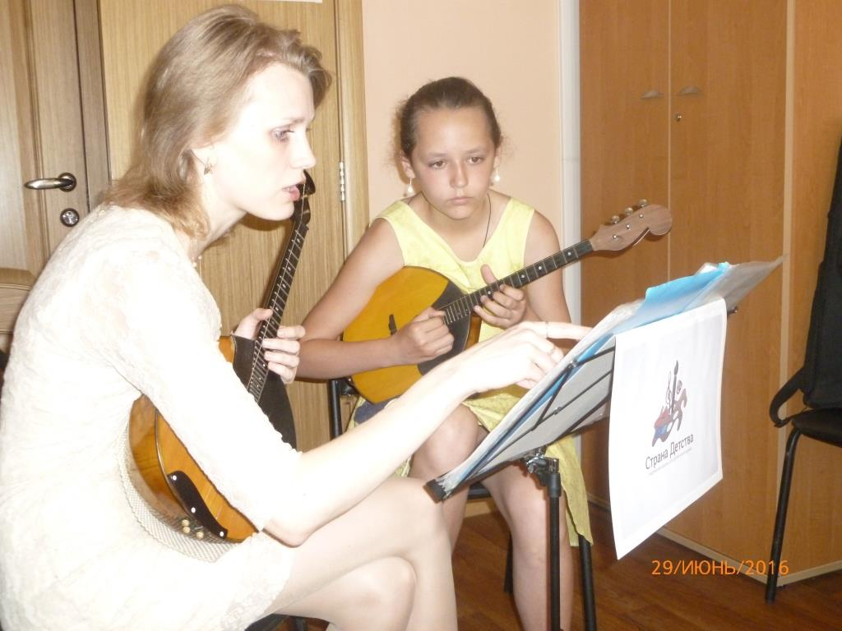
Дневник работы Школы: день четвертый
Итак, что сделано в четвертый день работы Межрегиональной Летней Творческой Школы для детей и молодёжи «Страна детства»?
Всё также идут мастер-классы и открытые уроки по инструментам, состоялись круглый стол с Н. А. Комолятовым и творческая встреча с А. В. Поелуевым, и был дан концерт фортепианной музыки композиторов Мордовии.
Если говорить о мастер-классах, то именно они являются целью и основой Творческой Школы и определяют её эмоциональную и творческую атмосферу. Всё ближе последний день, и атмосфера соревнования между детьми всё ощутимее. Главная интрига и стимул к занятиям – кого возьмут на заключительный концерт? На занятиях по классу баяна, аккордеона и балалайки все чаще нарушался официальный порядок выступлений учащихся. Зачем долго слушать ученика и делать ему те же замечания, если он не готов, не выполнил указаний предыдущей встречи? А те, кому есть что показать, спешили наперегонки занять очередь на урок. Конечно, в данной ситуации выигрывает тот, кто готовится к занятиям с профессором более тщательно, добросовестно и занимается более продуктивно.
Занятия с педагогами высокого уровня, несомненно, оставят неизгладимый след в душе ребенка и, возможно, повлияют на его судьбу. На мастер-классах по классу балалайки лауреата Всероссийских и Международных конкурсов, кандидата искусствоведения, доцента А. А. Усова присутствовала живая и непринужденная атмосфера. Была естественная лёгкость общения с учениками разных возрастных групп. Артём Александрович делал замечания с доброй, задорной улыбкой, проводил яркие художественные параллели, находил удивительно точные сравнения с аналогичными приемами игры на других инструментов, что позволяло ученикам быстрее реагировать на замечания: «Самое главное, чтобы ученик не зажимался…».
На вечерних уроках аккордеониста, лауреата Всероссийских и Международных конкурсов А. В. Поелуева дети исполняли одно из своих произведений, показывая, что успели сделать после утренних замечаний. Александр Викторович обязательно находил, за что можно похвалить ученика, спрашивал его, что понравилось или нет в своей игре, и также не мог обойтись без образных примеров, превращая урок в живой разговор о профессиональных тонкостях.
Уроки пианистов под руководством преподавателя специального фортепиано в ЦМШ при МГК имени П.И. Чайковского, лауреата Международных конкурсов Д.А. Рябовой отличались особой насыщенностью и интенсивностью. На сцене велась работа над поиском правильной фразировки, динамики, педали, выстраиванием драматургии произведения, разговор касался и художественного образа. Программы отдельных участников были не только большими, но и достаточно сложными, особенно у учащихся г. Саратова. Так, студентка Саратовского областного колледжа искусств Ольга Трухина представила Второй фортепианный концерт С. Рахманинова в ансамбле с Д.А. Рябовой (партия второго фортепиано).
В классе гитары заслуженный артист РФ, профессор РАМ имени Гнесиных Н.А. Комолятов работал над техникой звукоизвлечения, отмечая неправильную постановку рук у многих современных гитаристов. Он отметил важность для исполнителя правильно выбранной редакции, варианта произведения или его переложения.
Лауреат Всероссийских и Международных конкурсов, кандидат искусствоведения, преподаватель по классу домры КГК имени Н.Г. Жиганова А.Ю. Кильдюшкина – в прошлом выпускница Саранского музыкального училища, и этим можно объяснить её некоторую эмоциональную скованность в публичной работе перед своими вчерашними учителями. Но это не помешало ей быть настойчивой в своих требованиях и добиваться нужного звучания, заставляя ученика многократно отрабатывать тот или иной приём.
По традиции, утренние мастер-классы каждого педагога по очереди завершаются Круглым столом. В это день была очередь гитариста, заслуженного артиста РФ, профессора РАМ имени Гнесиных Н. А. Комолятова. Рассказ о себе – о своей интересной и необычной творческой судьбе, полной встреч и сотрудничества с известными исполнителями, об основных исполнительских ошибках, рассуждения о наступившем для современного музыканта сложном времени завершился преподнесением гитаристам училища подарка – нот для гитары.
Многолетнее участие в жюри многих различного уровня конкурсов гитаристов и исполнителей на народных инструментах позволило Николаю Андреевичу систематизировать ошибки исполнителей и на встрече дипломатично рассказать о них присутствующим педагогам. Приведем некоторые его интересные и актуальные замечания:
- частое завышение программы. Но за сложность баллы не накидывают, а, скорее, наоборот;
- однообразие динамики;
- отсутствует тщательная отделка мелочей: форшлагов, мордентов и др.;
- не умеют выстраивать форму;
- при проведении мелодической линии много разрывов при смене позиции рук;
- много проблем в растяжке рук;
- при постановке рук во всех школах действует стереотип, что кисть должна быть перпендикулярна струнам. Но надо в каждом случае искать постаноку руки, потому что звук зависит от того, как повернута рука;
- не все в порядке с аппликатурой;
- не прозвучивают, не попадают;
- Главное – научить их слушать-слушать!
Во второй половине дня в Малом зале прошёл небольшой концерт фортепианной музыки, ознакомивший гостей с творчеством композиторов Мордовии. Выступления исполнителей предварялись краткой информацией ведущей концерта О. В. Якунчевой о жизни и творчестве каждого автора.
Заслуженная артистка РМ Лариса Кильдюшова исполнила экспрессивную Балладу Г. Г. Вдовина, а также сочинение «Песчаная музыка» Д. В. Буянова, известного в Мордовии не только как композитора, но и как художника. Татьяна Новоженова представила несколько разнохарактерных пьес композитора С. Я. Терханова «Когда один…», «Случайный мотив», «Теплый вечер», «Токкатина», «Вальс» из двух сборников фортепианной музыки композитора. Народно-жанровая основа пьес «Праздникса», «Налксема», «Ефкс», «Ош пакса» из «Детского альбома для фортепиано» композитора А. Е. Пивкина была хорошо показана в игре преподавателя РДМШИ Марины Королёвой.
Вечер четвертого дня завершился творческой «неформальной встречей» с А. В. Поелуевым – аккордеонистом, лауреатом Всероссийских и Международных конкурсов, арт-директором Международного Фестиваля «Аккордеон Плюс» в г. Ростове-на-Дону. Произведения, которыми он открыл встречу, были не совсем обычны для аккордеона: волшебство тянущихся звуков, наслаивающихся и создающих звуковую завесу подобно волшебной вуали, особенный прохладный хрустальный тембр высокого регистра в «Золушке» А. Архиповского в транскрипции А.В. Поелуева, авторский «Дождик», переходящий в зримый ливень, грозу и страстное, темпераментное «Танго» Р. Гальяно. Инструмент в руках настоящего музыканта рождал шедевры Высокого искусства, зачаровывал.
Видео-ролики о проведении в Ростове-на-Дону Международного кубка мира по баяну и аккордеону из прошлых лет и предстоящего в сентябре 2016 г. были очень зрелищными, необычными, обнаружив новые исполнительские возможности инструментов и, несомненно, заинтересовав некоторых зрителей. В завершение концерта по просьбе из зала А. В. Поелуев блестяще исполнил транскрипцию из показанного ролика на тему песни «Очи чёрные».
А вечером, под окнами музыкального училища на детской площадке вновь звучали детские голоса, ведь дети остаются детьми даже в серьёзной Творческой школе
О.А. Потехина
Дневник работы Школы: день пятый.
Как быстро летят дни, когда они наполнены делами! Совсем незаметно работа Межрегиональной Творческой Школы для детей и молодёжи «Страна Детства» приблизилась к своему завершению – наступил пятый, предпоследний день. По традиции, результаты совместного труда учеников и преподавателей в подобных школах принято выносить на публику в виде отчётных концертов – классных и общих. Поэтому и занятия во всех исполнительских классах – фортепиано, аккордеона и баяна, домры, балалайки и гитары – велись с учётом предстоящих выступлений: отбирались участники, определялись наиболее отработанные произведения, ученики получали необходимые установки от своих наставников. Для более удобной работы в классах домры и фортепиано несколько увеличили продолжительность уроков.
Одним из центральных событий 28 июня был Круглый стол с преподавателем специального фортепиано Центральной музыкальной школы при Московской государственной консерватории им. П.И. Чайковского Дарьей Анатольевной Рябовой в Большом концертном зале. Он завершил серию творческих встреч с профессорско-преподавательским составом Межрегиональной творческой школы «Страна Детства».
Формат Круглого стола позволяет его участникам вступить в неформальное общение, получить ответы на любые вопросы, составить более полное представление о личности главного участника.
Д.А. Рябова коротко рассказала о своих родителях, о своих педагогах и о своём классе, в котором наибольшее количество лауреатов за год; об отличиях систем музыкального образования в Германии и России, об особенностях работы с учениками из Коста-Рики, Китая, Кореи.
Вопросов к Д.А. Рябовой было очень много. Большая часть их носила профессиональный характер. Как происходит набор в ЦМШ, каковы критерии отбора, какие произведения обязательны для исполнения, сколько учеников в классе, принимают ли в ЦМШ не москвичей, с какого возраста лучше всего начинать учить игре на фортепиано, допустимо ли, чтобы ребёнок разучивал программу дома на электронном инструменте и как добиться, чтобы детям покупали настоящие фортепиано? Выяснилось, что в ЦМШ сохраняется конкурс на фортепианное отделение, но есть недостаток учеников на отделении медных духовых. Проблем с трудоустройством у пианистов-выпускников ЦМШ нет – все они продолжают образование в Москве или за границей. Не поступить с хорошей пианистической базой в Московскую консерваторию можно, только если не заниматься теоретическими предметами и не расширять свой кругозор.
Конечно, возникли вопросы, связанные с текущей Творческой школой. На вопрос об общих замечаниях, Д.А. Рябова ответила с юмором (как, впрочем, и на многие другие вопросы): «У меня есть соблазн – повесить плакат с тезисами: «тихая левая рука», «работать над фразами», «исполнять правильно авторский текст», «обязательно играть гаммы и упражнения Ганона», в полифонии – «слушать голоса, выстраивать форму», «педаль – у романтиков может быть одна долгая, почти у всех остальных – точечная».
Возникла, как и при общении с другими мастерами, наболевшая тема оценки труда музыканта, была затронута проблема усложнения реального образовательного процесса в сфере искусства в связи с введением новых министерских директив.
На вопросы личного характера героиня отвечала откровенно, иронично, а порой и жёстко: «последний конкурс Чайковского меня не впечатлил», «общественная деятельность Дениса Мацуева выше всяких похвал, ну и как исполнителя – тоже ценю», «дочь в ЦМШ не хочу отдавать, так как всё меньше наша профессия нужна», «любимое произведение, которое трогает всегда – 2 концерт Рахманинова», «чем-то увлекаться времени нет, хотя есть одно увлечение – отпуск: можно есть, спать, но это случается редко», «люблю Кисина и Соколова», «нет у меня кумиров - я педагог, я сразу ищу недостатки, поэтому не хожу на концерты». «Я вредная» - тихим голосом с улыбкой призналась она.
Д.А. Рябова познакомила участников круглого стола со своей новой публикацией – совместным изданием издательства «Современная музыка» и ЦМШ из серии «Библиотека ЦМШ». Сборник «Ноты маленького пианиста», составленный Д.А. Рябовой, предназначен для начального этапа освоения фортепиано и рассчитан на квалифицированных педагогов.
Интересная и содержательная встреча с Д.А. Рябовой завершилась совместным фотографированием на память.
Другим важным событием дня стал вечерний концерт участников Летней творческой школы по специальности «балалайка».
Ведущая концерта О.В. Якунчева первым на сцену пригласила мастера Творческой школы по этой специальности, доцента Казанской государственной консерватории им. Н.Г. Жиганова Артёма Александровича Усова. Он с блеском исполнил Концертные вариации В. Городовской на тему русской народной песни «Калинка» и «Плясовую» Р. Бакирева в дуэте с преподавателем Саранского музыкального училища имени Л.П. Кирюкова Ю. Борисовой (фортепиано).
Каждый участник школы выступил как солист. В программе концерта преобладали обработки для балалайки с фортепиано русских народных песен и плясовых наигрышей. Софья Ламкина (Казань, ДМШ №10) исполнила обработку А. Бекназарова «Подгорка», Артём Кушнир (Ульяновск, Областная ДШИ) – обработку В. Глейхмана «По полю, полю», Ярослав Любаев (Ульяновск, Областная ДШИ) – обработку В. Котельникова «Ах, вы, сени мои, сени», Карим Хабибуллин (Саратов, ДШИ им. В.В. Ковалёва) – обработку Н. Вязьмина «Посею лебеду на берегу», Айнур Шакиров (Казань, ДМШ №10) - обработку В. Конова «На улице дождик», Гарифуллин Адель (Казань, ДМШ №10) - обработку В. Колонтаева «Перевоз Дуня держала». Помогала им концертмейстер С.Б. Асанова.
Сергей Матвеев (Саранск, ДМШ №4 им. Л. Воинова) исполнил обработку русской народной песни «Коробейники» А. Шалова в дуэте с пианисткой Н. Пупковой, а самый старший участник группы, студент Саранского музыкального училища им. Л.П. Кирюкова Сергей Миронов выступил в ансамбле с баянистом – преподавателем Саранского музыкального училища А.Е. Пивкиным.
Прозвучали в концерте обработки татарских и даже итальянских народных мелодий: неаполитанскую тарантеллу «Маккарони» в обработке В. Глейхмана исполнил Глеб Андреев, обработку татарской песни «Залида» А. Ключарева - Шигонцев Константин. Оба - ученики ДМШ №10 г. Казани. «Тарантеллу» итальянского композитора М. Джульяни в переложении А. Жумаева представил К. Хабибуллин.
По силам балалайке оказалась и киномузыка: лирический фрагмент саундтрека М. Леграна к кинофильму «Дело Томаса Крауна» исполнила С. Ламкина, очаровательные Вальс и Финал из музыки Б. Чайковского к кинофильму «Женитьба Бальзаминова» - представитель ДШИ им. В.В. Ковалёва (Саратов) Георгий Яхонтов.
Участники творческой школы продемонстрировали умение играть в ансамбле, необходимое для исполнителя на народном инструменте. Дуэт саратовских балалаечников К. Хабибуллин - Г. Яхонтов открыл концерт «Шуточной» А. Шалова, а трио казанцев Г. Андреев - А. Гарифуллин - А. Шакиров завершило музыкальный вечер энергичной «Погоней» Я. Френкеля из кинофильма «Новые приключения неуловимых» и обработкой татарской песни «Апипа» Ш. Амирова и А. Бызова.
Следует отметить, что все выступающие продемонстрировали очень важное для артиста качество – умение уверенно держаться на сцене и достойно выходить из затруднительных ситуаций.
Кто же из ребят будет участвовать в Гала - концерте? Интрига сохранена. Ждать осталось недолго.
Голубчикова М.В.

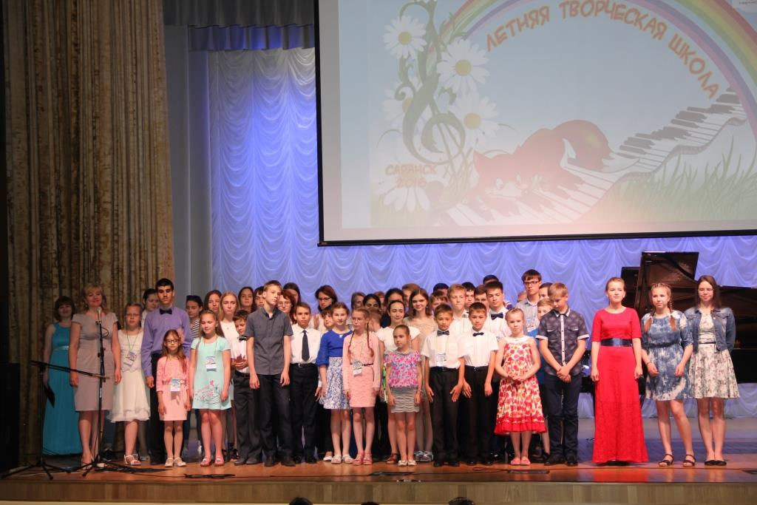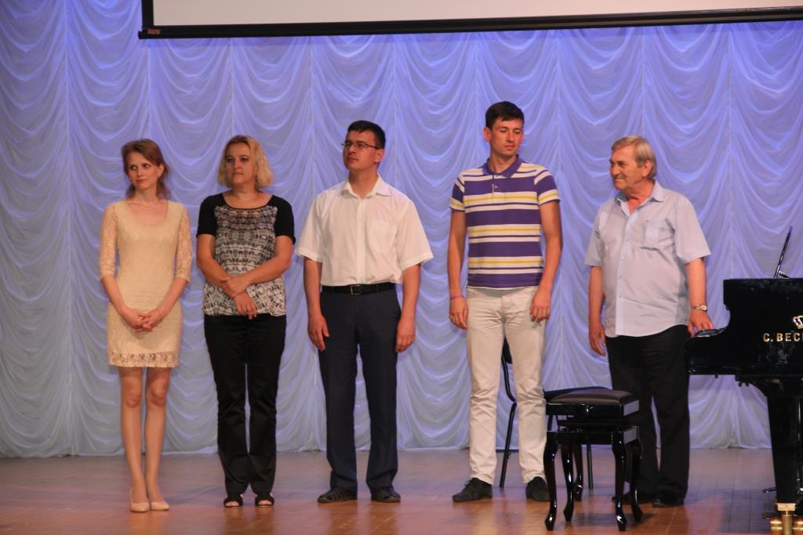
Дневник работы Школы: день шестой, заключительный
Шестой, заключительный день работы Межрегиональной Летней Творческой Школы для детей и молодёжи «Страна Детства», начался традиционно с мастер–классов и открытых уроков по исполнительским специальностям, а в Большом концертном зале Саранского музыкального училища имени Л.П. Кирюкова участники вечернего Гала-концерта приступили к репетициям. Для выступления на большой сцене отобраны лучшие юные музыканты - они продемонстрируют зрителю то, чему успели научиться в Творческой школе.
Общей идеей мастер-классов стали призывы к учащимся постоянно проявлять настойчивость в работе: не мириться с тем, что не получается, не отсиживать за инструментом без желания и мысли, искать способы, облегчающие преодоление тех или иных трудностей, ставить перед собой музыкально - технические задачи, не успокаиваться, пока они не будут разрешены. Работа над нотным текстом произведения, ритмической точностью, аппликатурой и особенностями нюансировки, оттачивание технически сложных элементов, создание музыкального образа – вот составляющие части ежедневной исполнительской «кухни», без которой невозможно добиться качественного исполнения. Стремление к выразительности и совершенству – вот главная цель постижения мастерства.
Лауреат Всероссийских и Международных конкурсов, кандидат искусствоведения, преподаватель по классу домры КГК имени Н.Г. Жиганова А.Ю. Кильдюшкина особое внимание в работе с учениками уделила приемам звукоизвлечения, качеству звука. Показ на инструменте преподаватель сопровождала образными высказываниями, требуя от учеников добиваться «опрятности звука», «глубокого погружения в струну». От характера игрового движения зависит и характер звучания, звуковой результат; следя за звуком, не стоит забывать о строении мелодической фразы, общей логике интонационного развития.
Заслуженный артист РФ, профессор РАМ имени Гнесиных Н.А. Комолятов проводил детальную работу над нотным текстом музыкальных сочинений, делал поправки в аппликатуре, исходя из технических возможностей учеников, обращал внимание юных исполнителей на многослойность фактуры произведений, важность проработки линий всех составляющих её голосов. Замечания мастера находили отклик у учеников, было видно, как стараются юные музыканты впитывать каждое слово педагога и тут же применять полученные знания на практике.
Уроки пианистов под руководством преподавателя специального фортепиано ЦМШ при МГК имени П.И. Чайковского, лауреата Международных конкурсов Д.А. Рябовой были эмоционально окрашены, поскольку их цель - работа над музыкальным образом, индивидуальным характером конкретного произведения. Попутно звучали указания, касающиеся артикуляции, фразировки, штрихов, динамики, педализации. Все это в комплексе помогало ученику раскрыть своеобразие стиля композитора и конкретного произведения. В силу юного возраста исполнителей не каждому дано было сразу понять и прочувствовать градацию темпов, агогику, наполнить звук содержанием, но лучшие ученики задумывались над образом музыкальной пьесы, пытались внести в исполнение собственное понимание.
Репетиции к Гала-концерту превратились в мини-концерты по разным специальностям. Последние наставления перед выступлениями участникам Летней школы давали их наставники. Речь шла, преимущественно, об эмоциональном настрое перед выступлением, способности «собраться» и выдать на суд зрителя результат кропотливой работы, ведь сам факт выступления для исполнителя может стать моментом истинного откровения.
Торжественное закрытие и Гала-концерт Межрегиональной Летней Творческой Школы для детей и молодёжи «Страна Детства» стало волнующей встречей единомышленников и друзей. Радостная атмосфера праздника угадывалась уже в фойе – фотографирование с новыми друзьями и коллегами на фоне весёлого лисёнка на клавишах – эмблемы творческой школы, обмен впечатлениями, планы на будущее.
После праздничной фанфары, возвестившей о начале Гала-концерта, слушателям был предложен фотоотчет о днях работы Школы. С грустью о том, что всё хорошее и яркое завершается так скоро, вспоминались и высокопрофессиональные мастер-классы, и интересные экскурсии, и знакомство с культурной жизнью республики, и посещение музея им. С. Эрьзи, и концерты, и творческие встречи, и спортивные игры на свежем воздухе, проводимые волонтерами. Слова благодарности звучали в адрес наставников – преподавателей Школы, щедро делившихся с учениками и слушателями своим опытом и знаниями.
И вот волнующий момент – начало концерта. Кто же стал лучшим и был отобран для участия в нём? Наибольшее количество участников – 29 – обучались по специальности «Фортепиано», в заключительном концерте играли шестеро. Высокий уровень исполнительского мастерства показали гости из Саратова – пианистки Ольга Трухина, Арина Абрамова, Мария Сингирцева, Анна Немоляева. Исполненные ими сочинения крупной формы – Концерт С.В. Рахманинова №2 (1 часть, партию второго рояля исполнила преподаватель Школы Д.А. Рябова), Парафраза на темы из оперы «Риголетто» Д. Верди – Ф. Листа и другие, - определили музыкальную атмосферу концерта, стали её главными опорными моментами. Саранск представили Артём Аббазов и Мария Горюнова из ДМШ №1.
Из одиннадцати участников специальности «Балалайка» были отобраны два солиста - Ламкина Софья из Казани и Яхонтов Георгий из Саратова, а также трио из Казани - Гарифуллин Адель, Шакиров Айнур, Андреев Глеб.
Пять исполнителей на баяне и аккордеоне, отобранных из двенадцати участников, представили Мордовию (Жирнов Андрей, Дивеев Дмитрий, Додонов Данила), Йошкар-Олу (Мангасарян Арсен) и Рязанскую область (Чижков Николай).
В классе гитары в Школе учились тринадцать представителей Саранска, Починок, Ульяновска, Рузаевки, Зубовой Поляны. В заключительном концерте играли три ученика из Мордовии (Кручинкин Андрей, Чикнайкина Мария, Каргина Анна) и один – из Нижегородской области (Егоров Руслан).
Обе домристки, принявшие участие в концерте (Суркова Юлия, Комарова Анна), – студентки Саранского музыкального училища.
Небольшие по форме пьесы чередовались с крупными композициями, задушевные лирические сочинения сменялись блестящими концертными номерами, обработки русских, татарских народных песен органично сочетались с произведениями композиторов разных эпох и стилей. Музыкальность исполнителей, «по-взрослому» понимающих и чувствующих произведение, отличная техника исполнения виртуозных опусов, умение вести себя на сцене, настраиваться на игру и исполнять произведение «со вкусом», вкладывая в него собственное отношение, заслуживали аплодисментов публики, криков «Браво!» и позволили провести почти двухчасовой концерт на «едином дыхании».
Закрывая работу Летней творческой школы, директор СМУ им. Л.П. Кирюкова Симкина О.Е. подвела итоги шестидневного творческого марафона, отметив, что в нем приняли участие музыканты из восьми регионов России. Оксана Евгеньевна поблагодарила детей - участников Школы, преподавателей - наставников и всех, кто так или иначе был задействован в этом масштабном мероприятии за плодотворную работу, высказав пожелания дальнейшего творческого взаимодействия и выразив надежду на то, что подобные встречи в рамках Межрегиональной Летней Творческой Школы станут традиционными. Преподавателям Школы были вручены Благодарственные письма от Министерства культуры и туризма Республики Мордовия, детям - участникам Оксана Евгеньевна пожелала дальнейших творческих побед на музыкальном поприще, искреннего служения академическому искусству.
Еще долго в фойе Саранского музыкального училища не смолкали разговоры, обсуждения выступлений юных исполнителей, зрители делились впечатлениями, фотографировались. Прекрасное начало лета, каникул запомнится надолго, оставив в памяти теплые воспоминания.
Н.Ф. Родина, А.Н. Рязанова

